SCHEDA DI IDENTIFICAZIONE E ANALISI DEI BISOGNI EDUCATIVI SPECIALI

A.S. 2023/24

per alunni con BES non certificati

(Disturbi evolutivi specifici - DSA non certificati ; svantaggio socio economico linguistico culturale)

Alunno…………………………………………………
Sezione/Classe Sez
Plesso…………………………………………………

INDIVIDUAZIONE DELLA SITUAZIONE DI BES

Alunno con DSA (Disturbi specifici dell’apprendimento senza certificazione)
Alunno con Deficit del linguaggio
Alunno con Deficit delle abilità non verbali
Alunno con Deficit della coordinazione motoria
Alunno con ADHD: Disturbo da Deficit di Attenzione/ Iperattività[2]
Alunno con Funzionamento cognitivo limite ( o Borderline)[3]
Alunno in situazione di SVANTAGGIO SOCIO-ECONOMICO
Alunno in situazione di SVANTAGGIO LINGUISTICO-CULTURALE
Alunno con DISAGIO COMPORTAMENTALE/RELAZIONALE
ALTRO
Barrare la voce che interessa

- “Per quanto riguarda gli alunni in possesso di una diagnosi di DSA rilasciata da una struttura privata, si raccomanda - nelle more del rilascio della certificazione da parte di strutture sanitarie pubbliche o accreditate – di adottare preventivamente le misure previste dalla Legge 170/2010..

- Se “non grave”, altrimenti cfr. L.104/92

- Se “non grave”, altrimenti cfr. L.104/92

Area funzionale corporea e cognitiva

Deficit motori (anche temporanei)*
Deficit sensoriali (anche temporanei)*
Condizioni fisiche difficili (ospedalizzazioni, malattie acute o croniche, lesioni, fragilità,anomalie cromosomiche, anomalie della struttura del corpo, altro).
mancanza di autonomia nel movimento e nell’uso proprio del corpo | 0 1 2 3 4
difficoltà nell’uso di oggetti personali e di materiale scolastici * | 0 1 2 3 4
mancanza di autonomia negli spazi scolastici | 0 1 2 3 4
mancanza di autonomia negli spazi esterni alla scuola | 0 1 2 3 4
difficoltà di gestione del tempo | 0 1 2 3 4
necessità di tempi lunghi | 0 1 2 3 4
difficoltà nella pianificazione delle azioni | 0 1 2 3 4
Difficoltà di attenzione | 0 1 2 3 4
Difficoltà di memorizzazione | 0 1 2 3 4
Difficoltà di ricezione – decifrazione di informazioni verbali | 0 1 2 3 4
Difficoltà di ricezione – decifrazione di informazioni scritte | 0 1 2 3 4
Difficoltà di espressione – restituzione di informazioni verbali | 0 1 2 3 4
Difficoltà di espressione – restituzione di informazioni scritte | 0 1 2 3 4

Difficoltà nell’applicare conoscenze | 0 1 2 3 4
Difficoltà nella partecipazione alle attività relative alla disciplina (*) | 0 1 2 3 4
(*) - Specificare quali

Area relazionale

Difficoltà di autoregolazione, autocontrollo | 0 1 2 3 4
Problemi comportamentali (*) | 0 1 2 3 4
Problemi emozionali (*) | 0 1 2 3 4
Scarsa autostima | 0 1 2 3 4
Scarsa motivazione | 0 1 2 3 4
Scarsa curiosità | 0 1 2 3 4
Difficoltà nella relazione con i compagni | 0 1 2 3 4
Difficoltà nella relazione con gli insegnanti | 0 1 2 3 4
Difficoltà nella relazione con gli adulti | 0 1 2 3 4

Fattori del contesto familiare scolastico ed extrascolastico

Famiglia problematica | 0 1 2 3 4
Mancanza di mezzi o risorse nella scuola (*) | 0 1 2 3 4
Difficoltà di comunicazione e o collaborazione tra le agenzie (scuola, servizi, enti, operatori...) che intervengono nell’educazione e nella formazione (*) | 0 1 2 3 4

(*) - Specificare quali

Scheda di rilevazione dei punti di forza relativamente all’alunno, al gruppo classe e agli insegnanti del team educativo. (Rilevanti ai fini dell’individuazione delle risorse e della progettazione di interventi di supporto e facilitazione).

Punti di forza dell’alunno

Discipline preferite:
Discipline in cui riesce:
Attività preferite:
Attività in cui riesce:
Desideri e/o bisogni espressi
Hobbies, passioni, attività extrascolastiche

Punti di forza gruppo classe

Presenza di un compagno o un gruppo di compagni di riferimento

Per le attività disciplinari
Per il gioco
Per attività extrascolastiche

La scala di numeri da 0 a 4 rappresenta un indice numerico dell'ampiezza del bisogno rilevato; si richiede di barrare il numero scelto con una crocetta:
Nessuna necessità di personalizzazione da 0 a 23; Lieve necessità di personalizzazione da 24 a 43; Moderata necessità di personalizzazione da 44 a 63;

Notevole necessità di personalizzazione da 64 a 83; Forte necessità di personalizzazione da 84 a 104.

Data,

Il consiglio di sezione/interclasse/ classe
Docente | Firma

SCHEDA DI RILEVAZIONE DEI BISOGNI EDUCATIVI SPECIALI

Sezione/Classe sezione a.s. 2021/2022 Plesso

n° totale alunni di cui n° alunni DSA..........
n° alunni con disabilità.........
n° alunni BES individuati dal C.d.C ........

Descrizione dei casi di bisogno educativo speciale per cui vengono richiesti strumenti di flessibilità da impiegare nell’azione educativo-didattica:
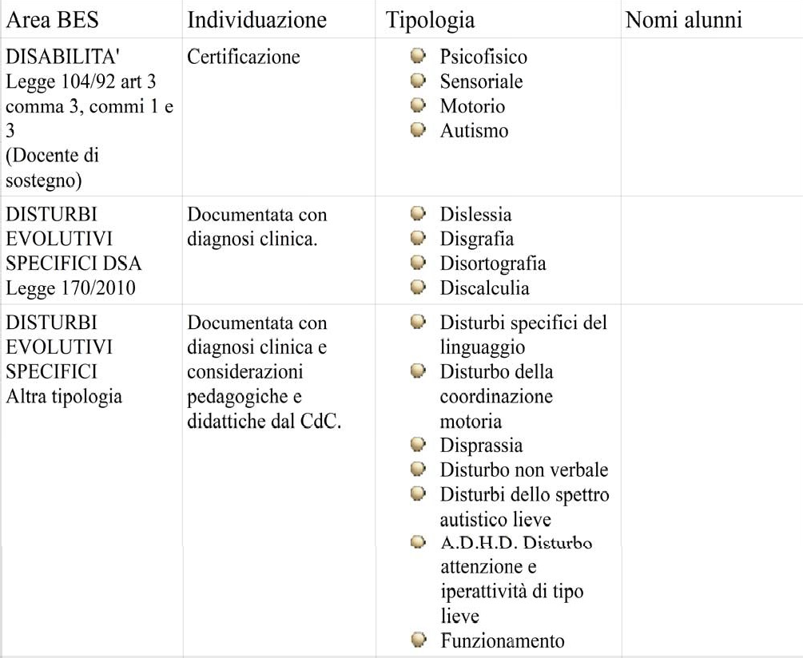

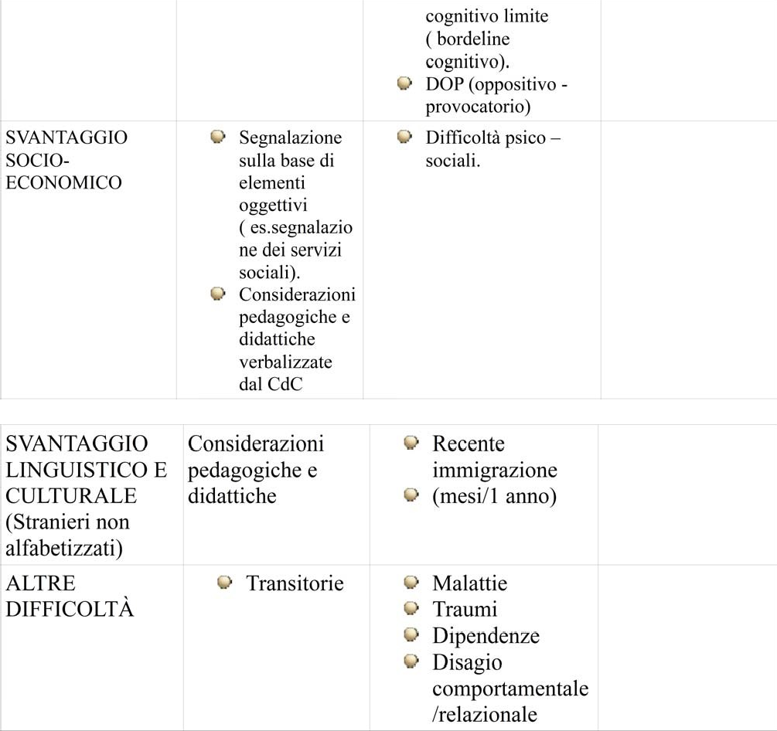

Data, Consiglio di sezione/
interclasse/classe (Coordinatore dopo unanimità CdC)

